Отчёт по лабораторной работе №11. Управление загрузкой системы

Дисциплина: Основы администрирование операционных систем

Жукова Арина Александровна

Содержание

# 1 Цель работы

Получить навыки работы с загрузчиком системы GRUB2.

# 2 Задание

1. Продемонстрируйте навыки по изменению параметров GRUB и записи изменений в файл конфигурации (см. раздел 11.4.1).
2. Продемонстрируйте навыки устранения неполадок при работе с GRUB (см. раздел 11.4.2).
3. Продемонстрируйте навыки работы с GRUB без использования root (см. раздел 11.4.3).

# 3 Выполнение лабораторной работы

## 3.1 Модификация параметров GRUB2

1. Запустила терминал и получила полномочия администратора. В файле /etc/default/grub установила параметр отображения меню загрузки в течение 10 секунд: GRUB_TIMEOUT=10. После перезагрузки системы при загрузке не было прокрутки загрузочных сообщений. В файле /etc/default/grub удалила из строки указания параметров запуска ядра системы GRUB_CMDLINE_LINUX параметры rhgb и quiet, которые отвечают за показ графической заставки при запуске системы (для дистрибутивов, основанных на Red Hat), скрывая процесс загрузки от пользователя. Сохранила изменения в файле и закрыла редактор (рис. 1).

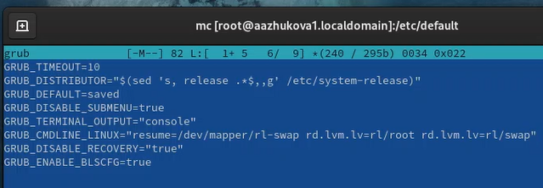

Рис. 1: Изменение файла grub

1. Записала изменения в GRUB2, введя в командной строке: grub2-mkconfig > /boot/grub2/grub.cfg (рис. 2).

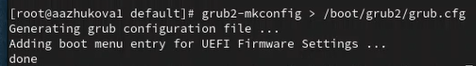

Рис. 2: Сохранение изменений в GRUB2

## 3.2 Устранения неполадок

1. Перезагрузила систему. Как только появилось меню GRUB, выбрала строку с текущей версией ядра в меню и нажала e для редактирования. Прокрутила вниз до строки, начинающейся с linux ($root)/vmlinuz-. В конце этой строки ввела systemd.unit=rescue.target и удалила опции rhgb и quit из этой строки, если они там есть (рис. 3).

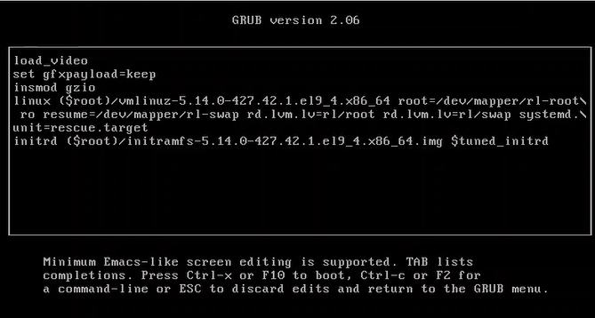

Рис. 3: Удаление опций rhgb и quit

1. Нажала Ctrl + x для продолжения процесса загрузки. Ввела пароль пользователя root при появлении запроса. Посмотрела список всех файлов модулей, которые загружены в настоящее время: systemctl list-units. Посмотрела задействованные переменные среды оболочки: systemctl show-environment. Перезагрузила систему, используя команду systemctl reboot (рис. 4).

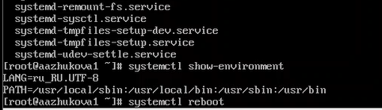

Рис. 4: Выполнение команд systemctl list-units и ystemctl show-environment

1. Как только отобразится меню GRUB, ещё раз нажала e на строке с текущей версией ядра, чтобы войти в режим редактора. В конце строки, загружающей ядро, ввела systemd.unit=emergency.target и удалила опции rhgb и quit из этой строки (рис. 5).

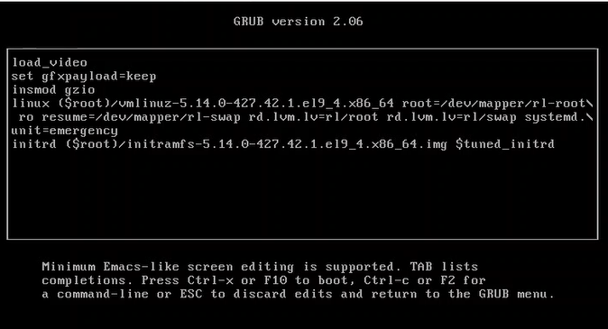

Рис. 5: Изменение строки, загружающей ядро

1. После успешного входа в систему посмотрела список всех загруженных файлов модулей: systemctl list-units. Перезагрузила систему, используя команду (рис. 6).

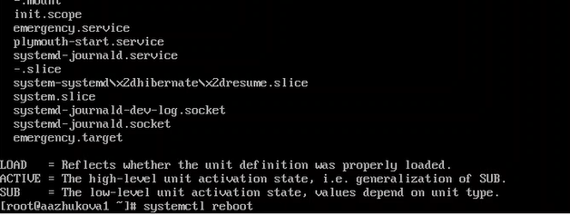

Рис. 6: Просмотр списка загруженных модулей

## 3.3 Сброс пароля root

1. Перезагрузила компьютер. В конце строки, загружающей ядро, ввела rd.break и удалила опции rhgb и quit из этой строки (рис. 7).

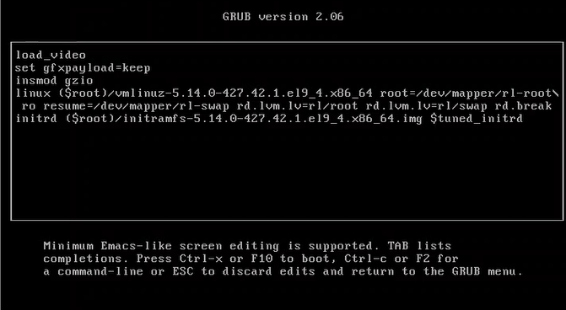

Рис. 7: Добавлении команды rd.break

1. Этап загрузки системы остановится в момент загрузки initramfs, непосредственно перед монтированием корневой файловой системы в каталоге /. Чтобы получить доступ к системному образу для чтения и записи, набрала mount -o remount,rw /sysroot. Сделала содержимое каталога /sysimage новым корневым каталогом, набрав chroot /sysroot. Теперь я могу ввести команду задания пароля: passwd и установила новый пароль для пользователя root (рис. 8).

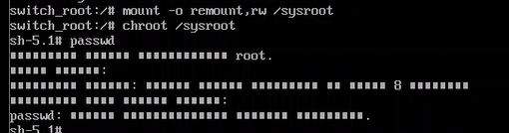

Рис. 8: Установка нового пароля

1. Загружаем политику SELinux с помощью команды load_policy -i. Теперь я могу вручную установить правильный тип контекста для /etc/shadow. Для этого ввела chcon -t shadow_t /etc/shadow. Перезагрузила систему с помощью команды reboot -f (рис. 9).

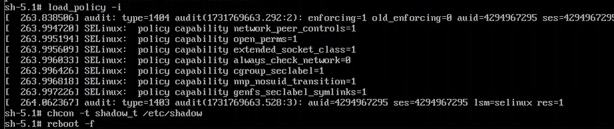

Рис. 9: Установка политики SELinux

# 4 Ответы на контрольные вопросы

1. Для применения общих изменений в GRUB2 следует изменить файл конфигурации /etc/default/grub. Этот файл содержит глобальные параметры для GRUB2, которые применяются ко всем ядрам и системам, указанным в меню загрузки.
2. Конфигурационный файл GRUB2, в котором непосредственно определяются пункты меню загрузки и их параметры, называется /boot/grub2/grub.cfg. Однако, не рекомендуется напрямую редактировать этот файл. Он генерируется автоматически на основе /etc/default/grub и других конфигурационных файлов. Изменения в /etc/default/grub приведут к обновлению /boot/grub2/grub.cfg после выполнения команды обновления GRUB.
3. После внесения изменений в /etc/default/grub, для сохранения изменений и их применения при загрузке системы, необходимо выполнить команду sudo update-grub (или sudo update-grub2 на некоторых системах). Эта команда перегенерирует /boot/grub2/grub.cfg с учетом новых настроек.

# 5 Выводы

Во время выполнения лабораторной работы я получила навыки работы с загрузчиком системы GRUB2.

# Список литературы

1. Колисниченко Д. Н. Самоучитель системного администратора Linux. — СПб. : БХВПетербург, 2011. — (Системный администратор).
2. Neil N. J. Learning CentOS: A Beginners Guide to Learning Linux. — CreateSpace Independent Publishing Platform, 2016.
3. Unix и Linux: руководство системного администратора / Э. Немет, Г. Снайдер, Т. Хейн, Б. Уэйли, Д. Макни. — 5-е изд. — СПб. : ООО «Диалектика», 2020.